**2021-2022学年度育才学校高二化学**

**第一次月考试卷**

**第I卷（选择题）**

**一、单选题(共16题，每题3分，共48分)**

1．已知NaHCO3溶液与盐酸反应生成CO2吸热，Na2CO3溶液与盐酸反应生成CO2放热。关于下列ΔH的判断正确的是

①CO(aq)+H+(aq)⇌HCO(aq) ΔH1

②HCO(aq)+H+(aq)⇌H2CO3(aq) ΔH2

③H2CO3(aq)⇌H2O(l)+CO2(g) ΔH3

A．ΔH1<0；ΔH2>0 B．ΔH2+ΔH3>0

C．ΔH1+ΔH2+ΔH3>0 D．ΔH1>ΔH3

2．可逆反应：2NO(g)+O2(g)=2NO2(g)，在压强不变的密闭容器中反应，一定达到平衡状态的标志是

A．单位时间内生成nmolO2的同时生成nmolNO2

B．2ν正(NO)=ν逆(O2)

C．ν(NO2)：ν(NO)：ν(O2)=2：2：1的状态

D．混合气体的密度不再改变的状态

3．一定条件下，向2L恒容密闭容器中加入3molA和1molB，发生反应3A（g）+B（g）=XC（g）+2D（s）。2min末该反应达到平衡状态，生成0.8molD，并测得C的浓度为。下列判断错误的是

A．

B．平衡时，A的转化率为40%

C．B平衡时的物质的量为0.4mol

D．混合气体的密度不再变化时，该反应达到了平衡状态

4．下列说法不正确的是

A．ΔH<0、ΔS>0的反应在任何温度下都能自发进行

B．NH4HCO3(s)=NH3(g)+H2O(g)+CO2(g)　ΔH=+185.57 kJ·mol-1能自发进行，原因是体系有自发地向混乱度增加的方向转变的倾向

C．因为焓变和熵变都与反应的自发性有关，因此焓变或熵变均可以单独作为反应自发性的判据

D．对于同一物质来讲，熵值的大小与其状态有关，固态物质的熵值通常最小

5．下列说法正确的是

A．增大压强，因为增大了活化分子百分数，所以化学反应速率加快

B．能够发生有效碰撞的分子叫做活化分子

C．反应物用量增加后，有效碰撞次数增多，反应速率增大

D．催化剂能提高活化分子的活化能，从而加快反应速率

6．已知同温同压下，下列反应的焓变和平衡常数分别表示为

(1) 2 SO2（g）+O2（g）=2SO3（g） △H1= -197KJ/mol K1=a

(2) 2NO（g）+O2（g）=2NO2（g） △H2= -144KJ/mol K2=b

(3)NO2（g）+SO2（g）=SO3（g）+NO（g） △H2=mKJ/mol K3=c

下列说法正确的是

A． B．

C． D．

7．常温下，将一定量的氨基甲酸铵置于密闭真空容器中(固体体积忽略不计)发生反应：H2NCOONH4(s)= 2NH3(g)+CO2(g) △H>0，达到平衡时测得c(CO2)=amol·L-1。温度不变，达到平衡后压缩容器体积至原来的一半，达到新平衡时测得c(NH3)=xmol·L-1。下列说法正确的是

A．该反应△S>0，任何温度下都能自发进行

B．新平衡时，△H变为原来的2倍

C．新平衡的平衡常数K=4a3mol3·L-3

D．上述反应体系中，压缩容器体积过程中n(H2NCOONH4)不变

8．根据下表中的键能，可计算出甲烷的燃烧热为

|  |  |  |  |  |
| --- | --- | --- | --- | --- |
| 化学键 |  |  |  |  |
| 键能/(kJ∙mol-1) | 497 | 414 | 463 | 803 |

A． B．

C． D．

9．科研小组发现反应2A(g)+B(g)= C(g) △H分两步进行，反应过程中的能量变化如图所示。下列说法正确的是

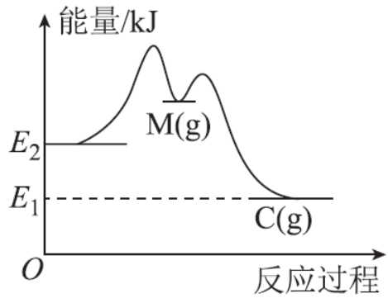

A．两步反应均为放热反应

B．第一步反应为2A(g)+B(g)= M(g)

C．第二步反应是总反应的决速步骤

D．升高温度，E1、E2均不变反应过程

10．氢气是合成氨的重要原料，合成氨反应的热化学方程式为N2(g)+3H2(g)⇌2NH3(g)ΔH=-92.4kJ·mol-1，当该反应达到平衡后，改变某一外界条件(不改变N2、H2和NH3的量)，反应速率随时间的变化关系如图所示，下列说法正确的是

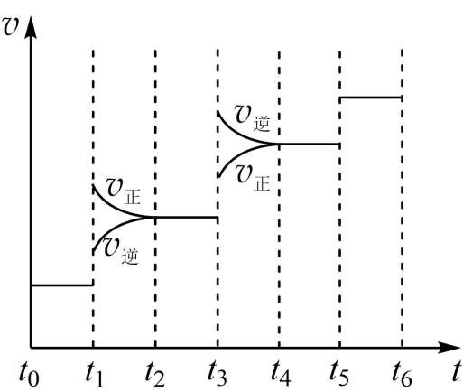

A．图中t1时刻引起平衡移动的条件可能是升高温度

B．表示平衡混合物中NH3的含量最高的一段时间是t5～t6

C．图中t3时刻引起平衡移动的条件可能是增大压强

D．在t2～t3时间段，保持容器容积不变，充入一定量的惰性气体，N2的浓度不变

11．工业上以CO和H2为原料合成甲醇的反应：CO（g）+2H2（g）=CH3OH（g）△H1<0 ，在容积为1L的恒容容器中，分别在T1、T2、T3三种温度下合成甲醇，如图是上述三种温度下不同H2和CO的起始组成比(起始时CO的物质的量均为1mol)与CO平衡转化率的关系。下列说法正确的是

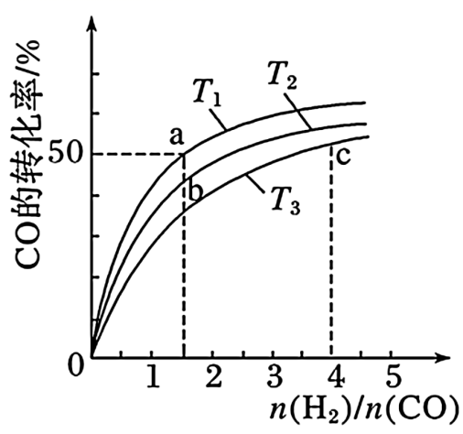

A．H2转化率：c＞a＞b

B．上述三种温度之间关系为*T*1＞*T*2＞*T*3

C．a点状态下再通入和平衡向正方向移动

D．c点状态下再通入和，新平衡中的体积分数增大

12．如图是金属镁和卤素单质(X2)反应的能量变化示意图。下列说法正确的是

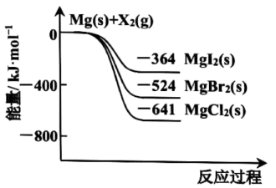

A．溶液中离子的还原性：Cl-＞Br-＞I-

B．由MgCl2制取Mg是放热反应

C．热稳定性：

D．此温度下与反应的热化学方程式为：

13．某温度下，CO(g)+H2O(g)= CO2(g)+H2(g)的平衡常数K=1，该温度下在体积均为1L的甲、乙两个恒容密闭容器中，投入CO(g)和H2O(g)的起始浓度及5min时的浓度如表所示。

|  |  |  |  |  |
| --- | --- | --- | --- | --- |
|  | 甲 | | 乙 | |
|  | 起始浓度 | 5min时浓度 | 起始浓度 | 5min时浓度 |
| c(CO)/mol/L | 0.1 | 0.08 | 0.2 | x |
| c(H2O)/mol/L | 0.1 | 0.08 | 0.2 | y |

下列判断不正确的是

A．甲中0-5min平均反应速率V(CO)=0.004mol•L-1•min-1

B．反应开始时，乙中反应速率快

C．x=y=0.16

D．平衡时，乙中的转化率是50%，C(CO)是甲中的2倍

14．已知H+(aq)+OH-(aq)=H2O(l) ΔH1=-57.3kJ·mol-1，下列说法正确的是

A．1mol强酸与1mol强碱完全反应放出的热量均为57.3kJ

B．在稀溶液中，酸与碱发生中和反应放出的热量均为57.3kJ

C．氢气的燃烧热ΔH=-285.8kJ·mol-1，则表示燃烧热的热化学方程式为2H2(g)+O2(g)=2H2O(l) ΔH=-285.8kJ·mol-1

D．N2H4(l)+O2(g)=N2(g)+2H2O(l) ΔH=-622kJ·mol-1，则N2H4(l)的燃烧热为ΔH=-622kJ·mol-1

15．向绝热恒容密闭容器中通入SO2和NO2，一定条件下使反应SO2(g)+NO2(g)⇌SO3(g)+NO(g)达到平衡，在此过程中正反应速率随时间变化的曲线如图所示。由图得出的结论正确的是

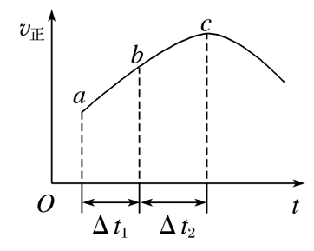

A．反应在c点达到平衡状态

B．反应物浓度：a点小于b点

C．反应物的总能量低于生成物的总能量

D．若Δt1=Δt2，则SO2的转化量：a～b段小于b～c段

16．在容积一定的密闭容器中，置入一定量的NO(g)和足量C(s)，发生反应C(s)+2NO(g)= CO2(g)+N2(g)，平衡状态时NO(g)的物质的量浓度c(NO)与温度T的关系如图所示。则下列说法中正确的是

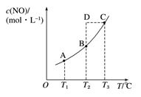

A．该反应的ΔH>0

B．若该反应在T1、T2时的平衡常数分别为K1、K2，则K1<K2

C．在T2时，若反应体系处于状态D，则此时一定有v正<v逆

D．向C点的反应体系中再充入一定量NO(g)，保持温度不变，达到平衡后NO体积分数与C点相同

**第II卷（非选择题）**

**二、原理综合题(共52分)**

17．(本题20分，每空2分)Ⅰ．碳、氮及其化合物在工农业生产生活中有着重要作用。请回答下列问题：

(1)用CH4 催化还原NOx 可以消除氮氧化物的污染。例如：

CH4(g) + 4NO2(g) = 4NO(g)＋CO2(g) + 2H2O(g) ΔH1=-574 kJ·molˉ1

CH4(g) + 4NO(g) = 2N2(g)＋CO2(g) + 2H2O(g) ΔH2

若2 mol CH4 还原NO2 至N2，整个过程中放出的热量为1734 kJ，则ΔH2=______

(2)据报道，科学家在一定条件下利用Fe2O3与甲烷反应可制取“纳米级”的金属铁。其反应为：Fe2O3(s) + 3CH4(g) =2Fe(s)+3CO(g) + 6H2(g) ΔH>0

①若反应在5L的密闭容器中进行，1min后达到平衡，测得Fe2O3在反应中质量减少3.2g。则该段时间内CO的平均反应速率为_____

②若该反应在恒温恒容容器中进行，能表明该反应达到平衡状态的是_____

A．CH4的转化率等于CO的产率 B．混合气体的密度不变

C．v(CO)与v(H2)的比值为1：2 D．固体的总质量不变

③该反应达到平衡时某物理量随温度变化如图所示，当温度由T1升高到T2时，平衡常数KA_____KB(填“>”、“<”或“=”)。纵坐标可以表示的物理量有哪些_____

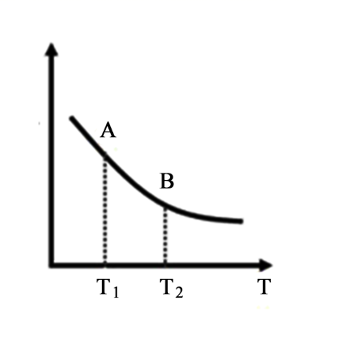

A．H2的逆反应速率 B．CH4的的体积分数

C．混合气体的平均相对分子质量 D．CO的体积分数

Ⅱ．已知2A2(g)+B2(g) =2C3(g) △H=-Q1 kJ/mol (Q1>0)，在一个有催化剂的容积不变的密闭容器中加入2 mol A2和1 mol B2，在500℃时充分反应，达平衡后C3的浓度为w mol·L-1，放出热量为Q2 kJ。

(1)下列措施可以同时提高反应速率和B2的转化率是___________(填选项序号)。

A．选择适当的催化剂

B．增大压强

C．及时分离生成的C3

D．升高温度

(2)达到平衡后，向原容器中通入少量的Ar，A2的转化率将___________(填“增大“、“减小”或“不变”)

(3)达到平衡时，A2的转化率为___________

(4)将上述容器改为恒压容器，起始时加入2 mol A2和1 mol B2，500℃时充分反应达平衡后，放出热量Q4 kJ，则Q2___________Q4(填“>”、“<”或“=”)。

(5)改变某一条件，得到如图的变化规律(图中T表示温度，n表示物质的量)，可得出的结论正确的是___________；

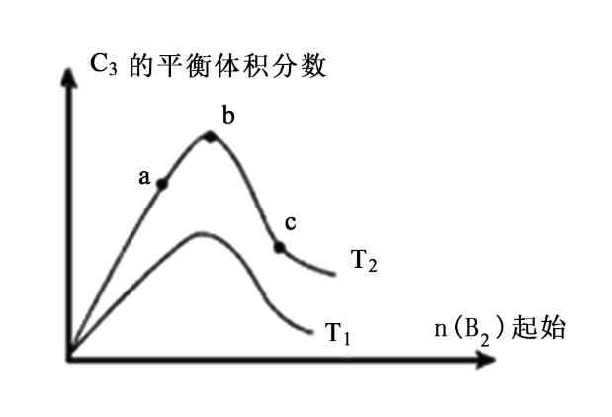

A．反应速率c>b>a

B．达到平衡时A2的转化率大小为：b>a>c

C．T2>T1

D．b点A2和B2的物质的量之比为2：1

18．(本题8分，每空2分)氨是一种重要的化工产品，是氮肥工业、有机合成工业以及制造硝酸、铵盐和纯碱等的原料。

（1）在一定温度下，在固定体积的密闭容器中进行可逆反应：N2+3H2⇌2NH3。该可逆反应达到平衡的标志是_______。

A．3v(H2)正=2v(NH3)逆

B．单位时间生成mmolN2的同时消耗3mmolH2

C．容器内的总压强不再随时间而变化

D．混合气体的密度不再随时间变化

E.amolN≡N键断裂的同时，有6amolN—H键断裂

F.N2、H2、NH3的分子数之比为1∶3∶2

（2）某化学研究性学习小组模拟工业合成氨的反应。在容积固定为2L的密闭容器内充入1molN2和3molH2，加入合适催化剂(体积可以忽略不计)后在一定温度压强下开始反应，并用压力计监测容器内压强的变化如下：

|  |  |  |  |  |  |  |  |
| --- | --- | --- | --- | --- | --- | --- | --- |
| 反应时间/min | 0 | 5 | 10 | 15 | 20 | 25 | 30 |
| 压强/MPa | 16.80 | 14.78 | 13.86 | 13.27 | 12.85 | 12.60 | 12.60 |

则从反应开始到25min时，以N2表示的平均反应速率=_______；该温度下平衡常数K=_______；

（3）以CO2与NH3为原料合成尿素[化学式为CO(NH2)2]的主要反应如下，已知：

①2NH3(g)+CO2(g)=NH2CO2NH4(s) △H=-l59.5kJ·mol-1

②NH2CO2NH4(s)⇌CO(NH2)2(s)+H2O(g) △H=+116.5kJ·mol-1

③H2O(1)=H2O(g)△H=+44.0kJ·mol-1

写出CO2与NH3合成尿素和液态水的热化学反应方程式_______；

19．(本题10分，每空2分)请根据化学反应原理的知识回答下列问题。

（1）依据盖斯定律可以对某些难以通过实验直接测定的化学反应的焓变进行推算。已知温度下：

① 

② 

③ 

反应的焓变___________。(用含字母的代数式表示)

（2）某研究小组发现用还原法也可以处理氮氧化物，发生反应4NH3（g）+6NO（g）=5N2（g）+6H2O（g）。

①下列事实能说明该反应达到平衡状态的是___________(填选项字母)。

a.

b.与的物质的量之比保持不变

c.恒容密闭容器中气体的密度保持不变

d.各组分的物质的量分数保持不变

②向一密闭容器中充入和，发生上述反应，平衡混合物中的体积分数与压强、温度的关系如图所示(T代表温度)，判断T1和T2的大小关系：T1_________T2 (填“>”“<”或“=”)。时，A点的坐标为，此时的转化率为___________(保留三位有效数字)。

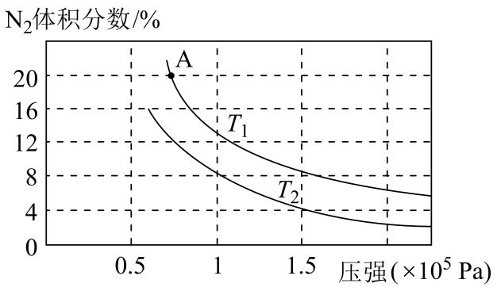

（3）科学研究表明，活性炭还原法也能处理氮氧化物，发生反应C（s）+2NO（g）=N2（g）+CO2（g）。某探究小组向恒容密闭容器中加入足量的活性炭和，充分反应后达到化学平衡。其他条件不变，下列措施能同时提高化学反应速率和平衡转化率的是___________(填选项字母)。

a.通入氦气 b.加入催化剂 c.除去体系中的 d.升高温度

20．(本题14分，每空2分)氮氧化物是大气污染物之一，利用炭粉还原消除一氧化氮的反应为：C(s)+2NO(g)= N2(g)+CO2(g)。回答下列问题：

（1）已知：N2(g)+O2(g)=2NO(g) △H=+akJ/mol

C(s)+O2(g)=CO2(g) △H=-bkJ/mol(a，b均大于0)

反应C(s)+2NO(g)= N2(g)+CO2(g)的△H=_____kJ/mol(用含a、b的代数式表示)。有利于加快该反应速率的条件是_______(任写一条)。

（2）对比研究活性炭、负载钙、镧氧化物的反应活性。在三个反应器中分别加入C，CaO/C、La2O3/C，通入NO使其浓度达到0.1mol/L，不同温度下，测得反应2小时时NO去除率如图所示：

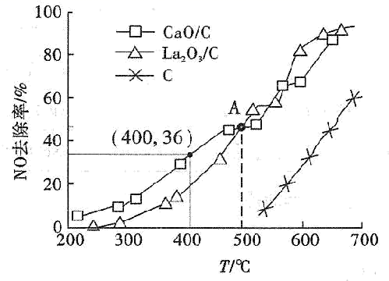

①据图分析，温度在500℃以内，三种情况下反应的活化能最小的是_______(填C、CaO/C、La2O3/C)，A点_______(填“是”或“不是”)平衡点。

②400℃时，CaO/C催化下反应速率v(NO)=_______mol/(L·h)，该温度下此反应的平衡常数Kp=144，则反应达平衡时NO的去除率为_______。

③上述实验中，400℃时，若要实现反应2小时La2O3/C对NO的去除率达到36%，则可能采取的措施是______。

A．降低温度 B．压缩体积

C．恒容下向体系中通入氮气 D．恒容下向体系中通入更多NO

参考答案

1．B2．D3．C4．C5．B6．A7．C8．B9．B10．D11．D12．D13．C

14．D15．D16．D

17．-1160 kJ/mol BD ＜ BC B 不变 < AD

18．

（1）BCE

（2） 0.01mol/(L•min) 2.37(mol/L)-2

（3）2NH3(g)+CO2(g)=CO(NH2)2(s)+H2O(l)△H=-87.0kJ•mol-1

19．

（1） kJ/mol

（2） bd < 41.7%

（3）d

20．

（1） -(a+b) 升温、加压、增大NO浓度等

（2） CaO/C 不是 0.018 96% BD